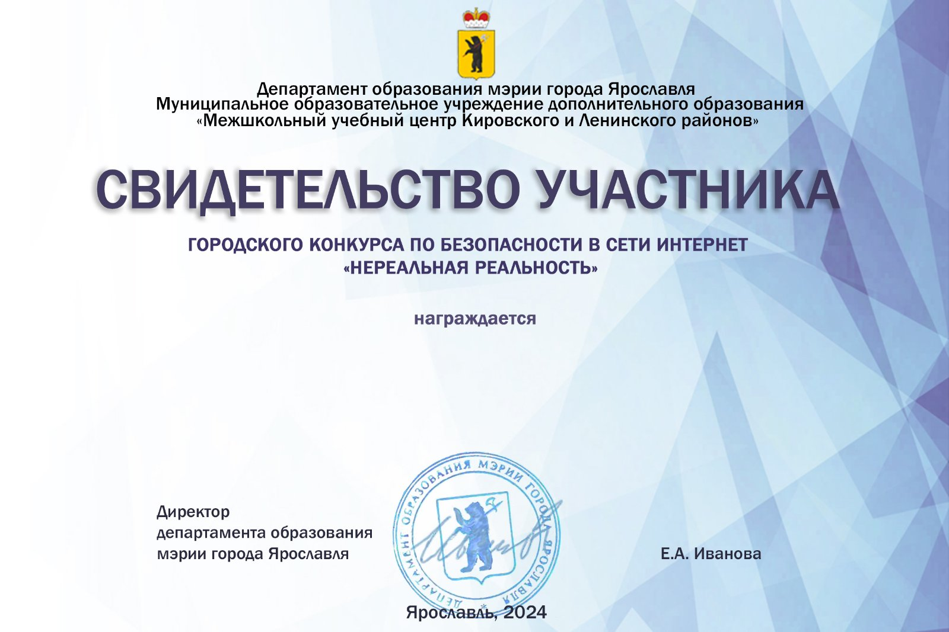

***Жанна Варданят***

***МДОУ «Детский сад № 185»***

***Номинация «Художественное творчество»***